**Les tout-petits ont aussi droit à leur cadeau sous le sapin !**

*En cette fin d’année, Mustela lance son nouveau coffret Musti composé d’une Eau de soin et d‘une adorable peluche « Musti Boule ».*

*www.mustela.be*

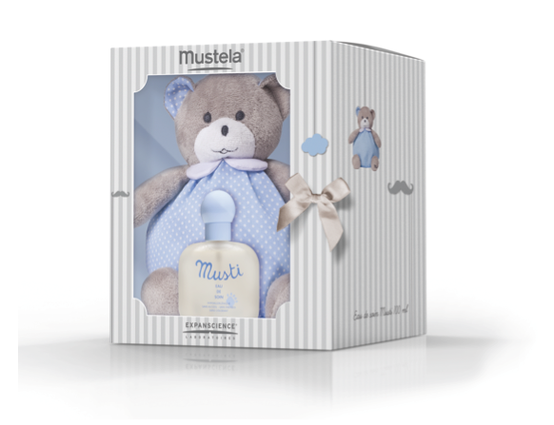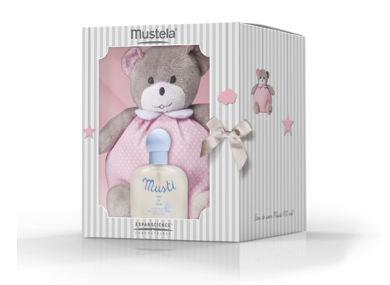

Pour cette fin d’année, il est normal de se mettre sur son 31 ! Les tout-petits aussi ont droit à leur « sent-bon » pour les fêtes. Composé d’une première eau de parfum et d’une peluche, le coffret Musti est là pour chérir votre bout de chou, en bleu ou en rose nous vous laissons le choix !

L’Eau de soin Musti (100ml) proposée dans ce coffret, parfume délicatement la peau de votre bébé avec l’odeur caractéristique de Mustela connue depuis 3 générations. Avec ses extraits de bleuet et de tilleul, ce délicieux parfum, spécifiquement formulé pour la peau sensible des bébés, adoucit, rafraichit et parfume délicatement leur peau. De plus, le parfum favorise l’éveil sensoriel des tout-petits.

Disponible exclusivement en pharmacie et parapharmacie au prix de 21,51 €.

**Mustela, toujours à l’écoute des bébés**

Depuis plus de 60 ans, Mustela, expert de la peau des bébés, répond à leurs besoins en proposant pour chaque moment de la journée, un produit adapté à leur peau tout en respectant l’environnement.

Depuis un an maintenant, une toute nouvelle gamme de soin Mustela a été lancée sur le marché belge, la gamme ‘Revolution !’. Cette gamme est présente exclusivement en pharmacie et en parapharmacie.

C’est après 10 années de recherches en laboratoire que Mustela a offert a toutes les mamans un soin encore mieux adapté à leurs bébés. Sa particularité ? Celle-ci est composée de **perséose d’avocat®**, un actif naturel qui renforce la barrière cutanée et protège le capital cellulaire de la peau (qui est à son maximum dès les premiers jours de la vie et s’appauvrit avec les agressions extérieures). Cet actif est ajouté à tous les produits de la gamme bébé proposés par Mustela.

Ils sont composés d’au minimum 92% d’ingrédients d’origine naturelle, les flacons sont 100% recyclables et contiennent aussi des composants biodégradables. La tolérance et les formules hypoallergéniques ont été testées sous contrôle dermatologique et pédiatrique.

**Pour plus d’informations, veuillez contacter :**

Héloïse Richard

[Heloise.richard@pr-ide.be](mailto:Heloise.richard@pr-ide.be) - 0474 67 77 56